EXPONA LIVING CLIC

Objectflor

Eigenschaften

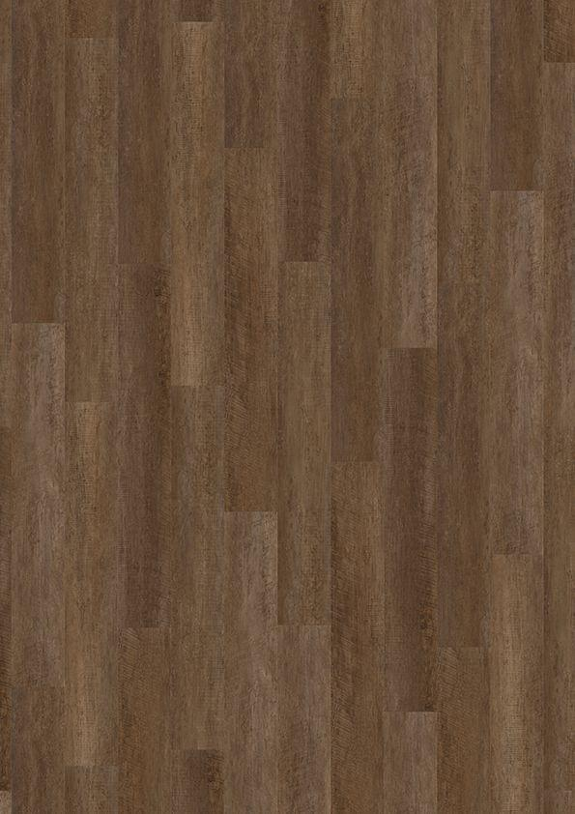

Bewertungsgruppe Rutschgefahr

R10 / DS

Breite (mm)

150,00 - 304,80

Länge (mm)

609,60 - 1.212,40

Befestigung

klicken

Brandverhalten

Bfl-s1

Farbechtheit

lichtecht

Kantenausführung

gefast

Verschleißgruppe/-klasse Bodenbelag

≥ 7000 Zyklen

Dicke Nutzschicht (mm)

0,30

Gesamtdicke Belag (mm)

5,50

Gewicht (kg/m²)

8.570,00

Wärmedurchlasswiderstand (m²\*K/W)

0,04

Farbbeständigkeit gegenüber künstlichem Licht

≥ 6

Oberflächenstruktur

Rustikal-Holzstruktur, Holzstruktur, Steinstruktur

empfohlene Sockelleiste

L143, L009, L059, L147, L050, weiß, L142, L051, L139, L148, L052, L057, L053, L140, L065, L151, L150, L141, L149, L145, L061, L138, L063, L146, L058, L137, L054, L135, L136, L152, L055

m²/Karton

2.15, 2.18, 2.22

Stück/Karton

10, 12, 16

Farbkontrast im Design

ja, nein

gefaste Kanten

Ja

Oberflächenvergütung

PUR

Elektronisches Verhalten beim Begehen

≤ 2, antistatisch

Klassifizierung

23| 31

Belagsart

LVT

Schnellhärtend

ja